Отчет

некоммерческой унитарной организации «Фонд капитального ремонта общего имущества в многоквартирных домах в Удмуртской Республике»

за 2022 год

Содержание:

Введение. 2022 год ..……………….…………..……….….…......3

1. Цели и основные направления деятельности Фонда .……….4

2. Функционирование регионального оператора по капитальному ремонту многоквартирных домов ……………....5

3. Субсидирование ремонта малоэтажных домов ……………...6

- Собираемость взносов, претензионная работа ……………...7

- Выполнение работ по капитальному ремонту в 2022 году ...9

6. Замена лифтов ………………………………...………………11

7. Проведение торгов по выбору подрядных
организаций в 2022 году …...…………………………….…......12

8. Административно-хозяйственная деятельность ………..…..13

9. Нормативно-правовое регулирование и методологическое обеспечение по вопросам организации проведения капитального ремонта многоквартирных домов …………..….13

10. Информационно-методическая поддержка капитального ремонта …...…………………………………………..………….14

11. Работа с населением …………………………….....………..16

12. Система мониторинга и проверок ………………...………..17

13. Капремонт в цифрах …………………………………..…….19

Введение
В течение 2022 года деятельность Фонда капитального ремонта в Удмуртской Республике была направлена на выполнение стоящих перед Фондом задач по обеспечению выполнения капитального ремонта общего имущества в многоквартирных домах (МКД), формирующих фонд капитального ремонта на общем счете.
В 2022 году практически на все сферы жизни повлияло изменение геополитической и экономической ситуации. Отрасль капитального ремонта в этом году столкнулась с нестабильностью рынка строительных материалов и нарушением логистики поставок комплектующих из-за введенных санкций.
Для минимизации рисков невыполнения обязательств по заключенным договорам некоммерческая унитарная организация «Фонд капитального ремонта общего имущества в многоквартирных домах в Удмуртской Республике» уделяла особое внимание соблюдению подрядными организациями сроков выполнения работ по капитальному ремонту.
В 2022 году одним из приоритетных направлений работы Фонда стала замена лифтового оборудования с истекшим сроком эксплуатации. Именно по этому направлению возникли серьезные проблемы с поставками оборудования. В итоге, несмотря на то, что по объективным причинам произошло увеличение сроков выполнения работ, до конца года в рамках заключенного договора в 61 доме было установлено и запущено 162 современных лифта. Для Удмуртии выполненный по данному направлению объем работ стал самым масштабным за последние годы.
Нововведением 2022 года стало формирование проектов краткосрочных планов органами местного самоуправления, которые имеют возможность проводить мониторинг жилищного фонда на местах. При определении очередности включения домов существует ряд критериев, которые закреплены в законодательстве Удмуртской Республики (порядок разработки и утверждения краткосрочных планов определяется постановлением Правительства УР от 26.01.2021 г. № 26). Речь идет об учете технического состояния дома, уровня собираемости взносов, соотношения накопленной суммы средств со стоимостью проведения работ, соблюдения требования 10-летней возвратности средств.
Продолжилась работа по повышению уровня собираемости взносов за капитальный ремонт. По итогам года он составил 91,84%.

1. Цели и основные направления деятельности Фонда

В целях формирования на территории Удмуртии долгосрочной системы капитального ремонта многоквартирных домов и обеспечения своевременного проведения капитального ремонта общего имущества в многоквартирных домах распоряжением Правительства Удмуртской Республики от 21 апреля 2014 года № 247-р создана и зарегистрирована 19 июня 2014 года некоммерческая организация «Фонд капитального ремонта общего имущества в многоквартирных домах в Удмуртской Республике». Полномочия учредителя от имени Правительства Удмуртии осуществляет Министерство строительства, жилищно-коммунального хозяйства и энергетики Удмуртской Республики.

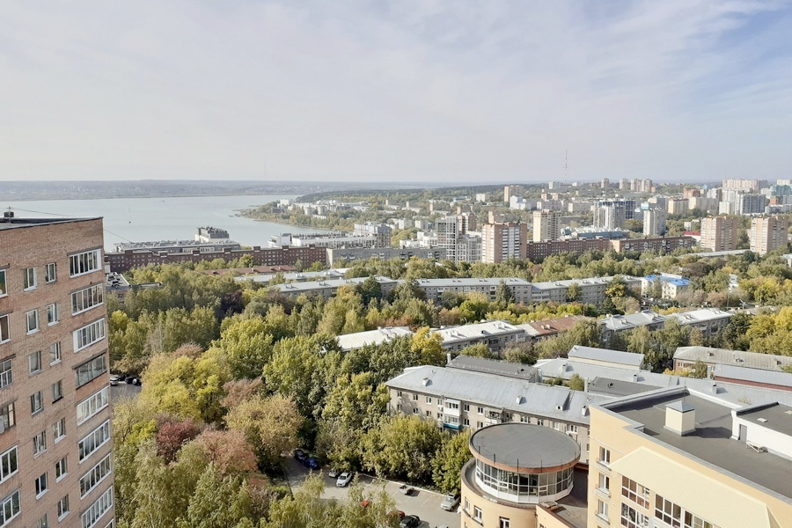

Целью работы Фонда капитального ремонта в УР является улучшение условий проживания граждан путем проведения капитального ремонта домов за счет взносов, уплачиваемых собственниками помещений в МКД. Плановые сроки капитального ремонта определены Региональной программой капитального ремонта, утвержденной постановлением Правительства УР от 19 мая 2014 года № 186.
В качестве инструмента достижения поставленных целей применяется механизм сбора и аккумулирования взносов на капитальный ремонт, уплачиваемых собственниками помещений в многоквартирных домах; исполнение функций заказчика работ по капремонту и финансирование расходов на капитальный ремонт.
С собственниками системно ведется информационно-разъяснительная работа, направленная на популяризацию ответственного отношения к своему жилью и общему имуществу МКД, продвигается идея необходимости вложений в его содержание и ремонт. Это выступает одним из факторов, который позволяет добиться высокого уровня собираемости взносов.
Названные цели деятельности определяют задачи функционирования Фонда капитального ремонта в УР в отчетном периоде.

2. Функционирование регионального оператора по капитальному ремонту многоквартирных домов

В основе системы капитального ремонта лежит обязанность собственников помещений аккумулировать средства, необходимые для финансирования затрат на проведение работ по капитальному ремонту, путем уплаты обязательных ежемесячных взносов.
Фонд выступает организатором мероприятий, направленных на реализацию Региональной программы капитального ремонта общего имущества в многоквартирных домах, расположенных на территории Удмуртии, собственники помещений в которых аккумулируют средства на капитальный ремонт на общем счете регионального оператора.
На начало 2023 года в Региональную программу капитального ремонта в Удмуртии было включено 7123 дома общей площадью 23,8 млн кв. метров, в которых проживает более 923 тыс. человек.
Одной из основных проблем реализации Региональной программы в Удмуртской Республике является ее несбалансированность из-за большого процента домов, выбравших в качестве способа формирования фонда капитального ремонта специальные счета. Из-за накопившегося недоремонта в большом количестве домов требуется дорогостоящий ремонт крыш, лифтов, инженерных систем, в то время как «домов-доноров», которые формируют фонд капитального ремонта на общем счете и которым в настоящее время ремонт не требуется, не хватает. В итоге количество домов, не обеспеченных финансированием для проведения плановых работ по капитальному ремонту, по-прежнему остается в Удмуртии высоким. Так, в Реестр многоквартирных домов, собственники помещений в которых формируют фонд капитального ремонта на счете регионального оператора, включенных в плановый период 2019-2021г.г. региональной программы, но не обеспеченных финансированием в текущем трехлетнем периоде из-за недостаточности средств для финансирования капитального ремонта МКД на территории муниципального образования, включено 1673 дома. По сравнению с предыдущей редакцией Реестра количество домов уменьшилось на 70.
Согласно данным Ассоциации региональных операторов капитального ремонта (АРОКР), Удмуртия - это один из немногих регионов, где доля домов, накапливающих средства на спецсчетах, превышает 50% (по показателю общей площади МКД).
Так, фонд капремонта на общем счете регионального оператора формируют 3688 домов общей площадью более 6,54 млн кв. метров. Это 51,8 % от количества домов и всего 27,5% от общего количества квадратных метров. На спецсчетах средства накапливают 3304 МКД (46,4%) общей площадью более 15,60 млн кв. метров (65,5%). Еще 131 дом общей площадью 1,67 млн кв. метров включен в Региональную программу, но пока не определился со способом накопления, так как с момента ввода этих домов в эксплуатацию не прошло 5 лет. Таким образом, площадь домов на специальных счетах в 2,4 раза превышает площадь домов на счете регионального оператора. Так как взносы на капитальный ремонт начисляются исходя из площади жилья, то и аккумулирование средств на общем счете происходит недостаточными темпами.
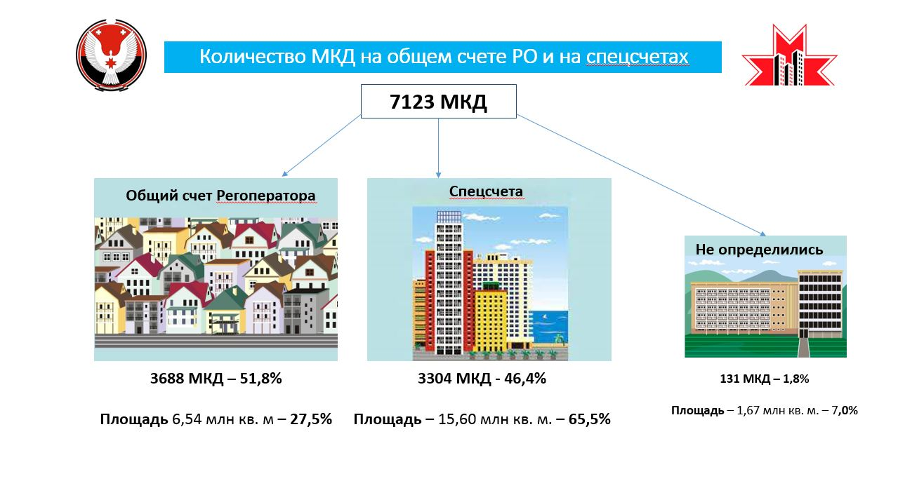

При этом активный переход домов на специальные счета продолжается. Так, в 2022 году со счета Регионального оператора на спецсчета перешли 92 МКД общей площадью 242 тыс. кв. м. В итоге со счета Регоператора на спецсчета было перечислено 113,4 млн руб. Для сравнения со спецсчета на счет Регоператора в 2022 году перешло 9 домов площадью 19,7 тыс. кв. м., а размер переданных региональному оператору средств составил 5,2 млн руб. В 2023 году планируется переход на спецсчета 99 МКД площадью 378,4 тыс. кв. метров с суммой средств 207,7 млн руб.

- Субсидирование ремонта малоэтажных домов
Проблема нехватки средств на проведение капитального ремонта в большей мере отражается на малоэтажных домах с высокой степенью износа. Собственники небольших домов не могут быстро накопить необходимую для проведения работ сумму только за счет взносов на капитальный ремонт. Своевременной и необходимой поддержкой в данной ситуации стало субсидирование ремонта крыш в малоэтажных домах из бюджета Удмуртской Республики.

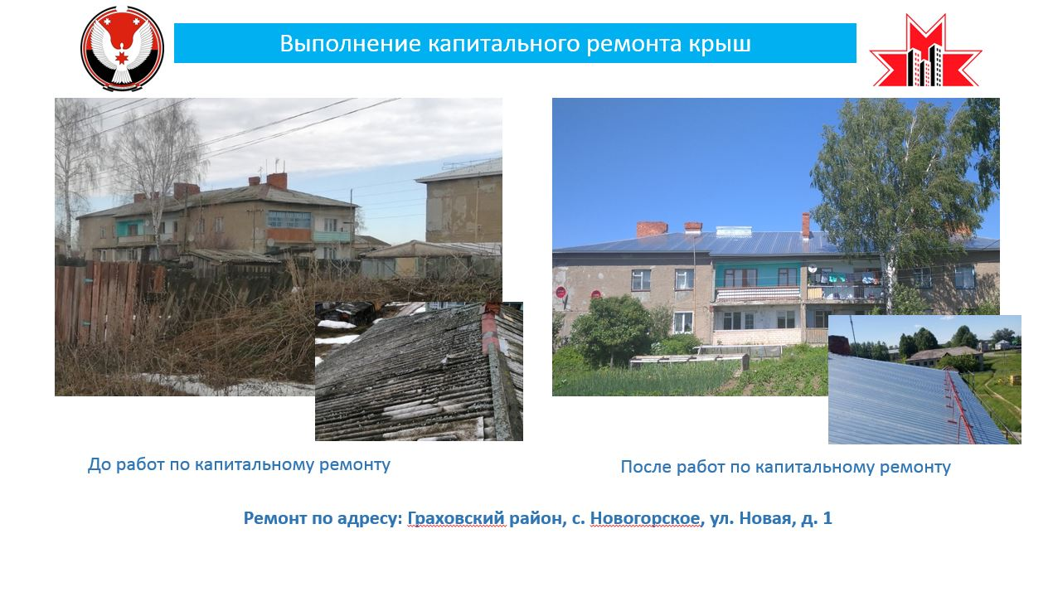
В целях выполнения капитального ремонта крыш 35 малоэтажных домов на 2022 год Фонду капитального ремонта в УР была выделена субсидия из бюджета Удмуртской Республики в размере 43,99 млн рублей. Выполнены работы в 35 домах, произведена оплата на 37,44 млн рублей из бюджета республики.

- Собираемость взносов, претензионная работа
Основным источником финансирования работ по капитальному ремонту остаются средства собственников, уплачиваемые в виде взносов на капитальный ремонт.
Размер минимального взноса на капитальный ремонт в республике в 2022 был установлен на уровне 2020 и 2021 годов и составлял 8,0 руб. для домов без лифта и 8,7 руб. для домов с лифтом.
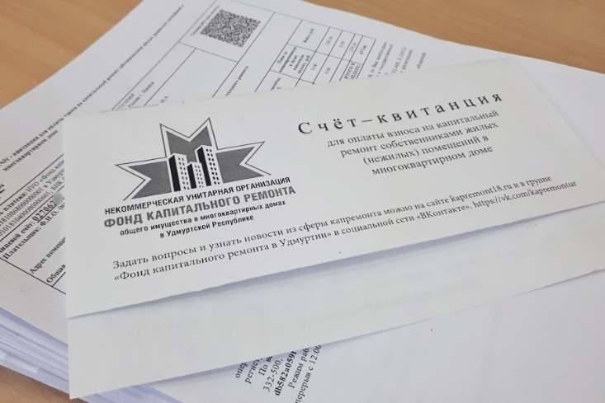
С 2023 года минимальный взнос был увеличен до 8,9 руб. для домов без лифта и до 9,7 руб. для домов с лифтом. Увеличение составило 0,9 руб. и 1,0 руб. соответственно. При этом расчеты минимального размера вноса на капремонт, выполненные специализированной экспертной организацией, показали, что экономически обоснованный размер взноса составляет для зданий с лифтом 11,6 руб., для зданий без лифта 10,7 руб., однако при утверждении размера взноса Правительством Удмуртской Республики были учтены социальные аспекты, в связи с чем увеличение взноса произошло в пределах инфляции.
Показатель собираемости в республике стабильно находится на достаточно высоком уровне.
Уровень собираемости взносов за капитальный ремонт по итогам 2022 года составил 91,84%. По сравнению с аналогичным периодом прошлого года он вырос на 0,16%.
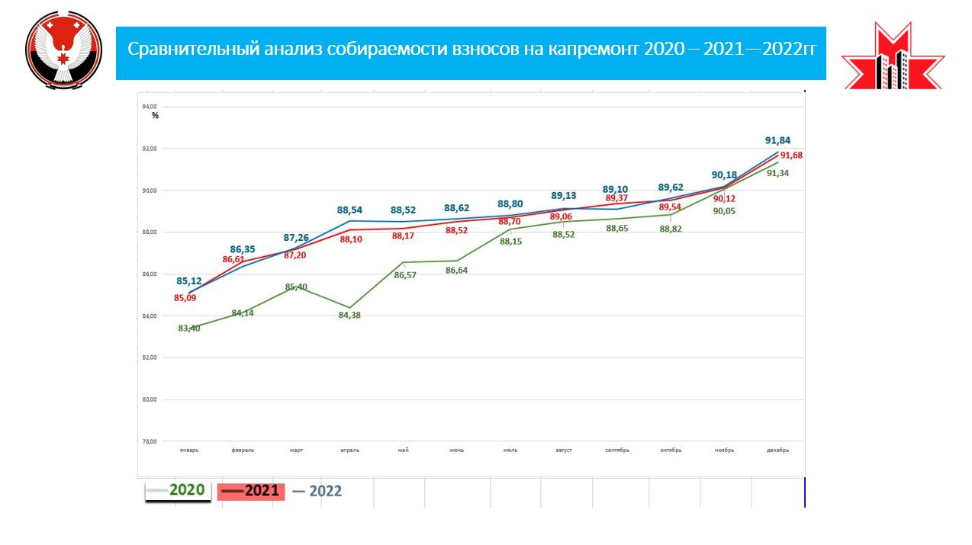
На конец года на общем счете находилось порядка 419 млн рублей. При этом в 2023 году уже запланированы следующие расходы: на расчеты с подрядными организациями – 574,8 млн руб., на переводы на спецсчета – 171,3 млн руб.
В целях предотвращения снижения показателя собираемости в Удмуртской Республике Фондом капитального ремонта проведено 22 выездные проверки многоквартирных домов с низким показателем сбора средств собственников помещений в МКД (собираемость ниже 40%). В ходе проверок выявлены дома блокированной застройки, незаселенные и аварийные дома. Однако основной причиной низкой собираемости в данных домах стало отсутствие данных по собственникам.
Также продолжается планомерная работа по внедрению электронных квитанций. В начале 2022 года их получали 705 жителей Удмуртии, на сегодняшний день – 1090 жителей.
В 2022 году в шестой раз прошла акция, направленная на повышение сбора средств - «Новый год – без долгов!». В ее рамках жители республики могут оплатить задолженность по взносам на капитальный ремонт, сэкономив на пени. Главным условием акции является оплата долгов в полном объеме. В этом году такой возможностью воспользовались 116 собственников, погасившие долги на общую сумму более 2,1 млн рублей.

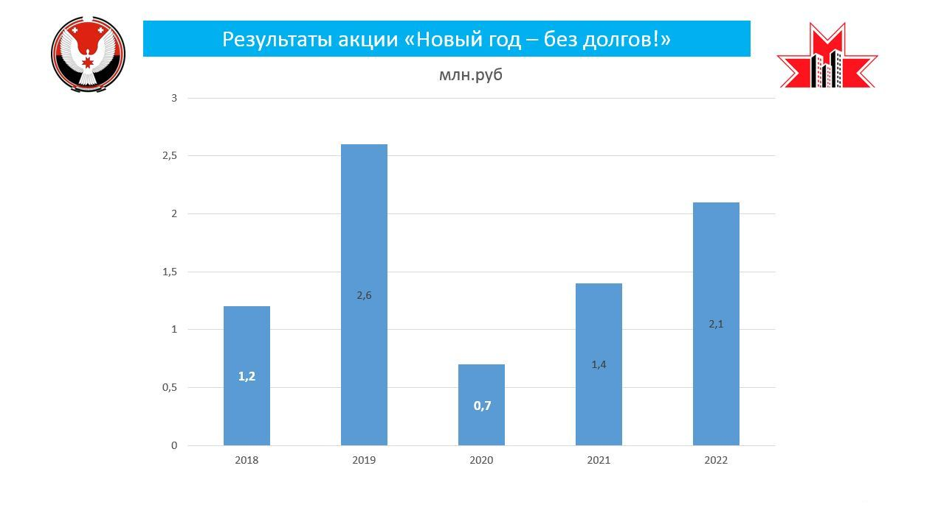
За все время проведения акции в ней приняли участие и погасили задолженность по взносам около 800 семей. В общей сложности они оплатили порядка 9,0 млн рублей долгов.
По итогам года по домам, формирующим фонд капитального ремонта на счетах регионального оператора, было начислено 577,16 млн руб., собрано 530,54 млн рублей.
Фонд капремонта системно работает с неплательщиками взносов. По итогам 2022 года размер совокупной задолженности составил 382,98 млн руб. Всего в 2022 году было взыскано в судебном порядке 68,32 млн рублей. С 2015 по 2022 годы за счет судебных взысканий общий счет Фонда капремонта пополнился на 348,82 млн рублей.

5. Выполнение работ по капитальному ремонту в 2022 году

В 2022 году отремонтировано 359 МКД на сумму 646,91 млн рублей, в том числе 247 на сумму 516,51 млн рублей (48 МКД – замена лифтов, 199 МКД – другие виды работ) в рамках краткосрочного плана 2022 года. Всего подрядными организациями было выполнено 429 видов работ (348 – в рамках КРП 2022 года): ремонт системы электроснабжения – 139 МКД, ремонт крыши - 98 МКД, ремонт системы теплоснабжения – 66 МКД, ремонт системы водоснабжения – 53 МКД, замена лифтов - 48 МКД, ремонт системы водоотведения – 23 МКД, ремонт подвальных помещений - 2 МКД
По состоянию на 1 января 2023 года в рамках Краткосрочного плана 2022 года осталось выполнить 21 вид работ в 21 доме. Выполнение плана составило 92,2 %. Для сравнения с 2021 года на 2022 год перешло 128 МКД, план 2021 года на конец года был выполнен на 73,5% (относительно количества МКД).
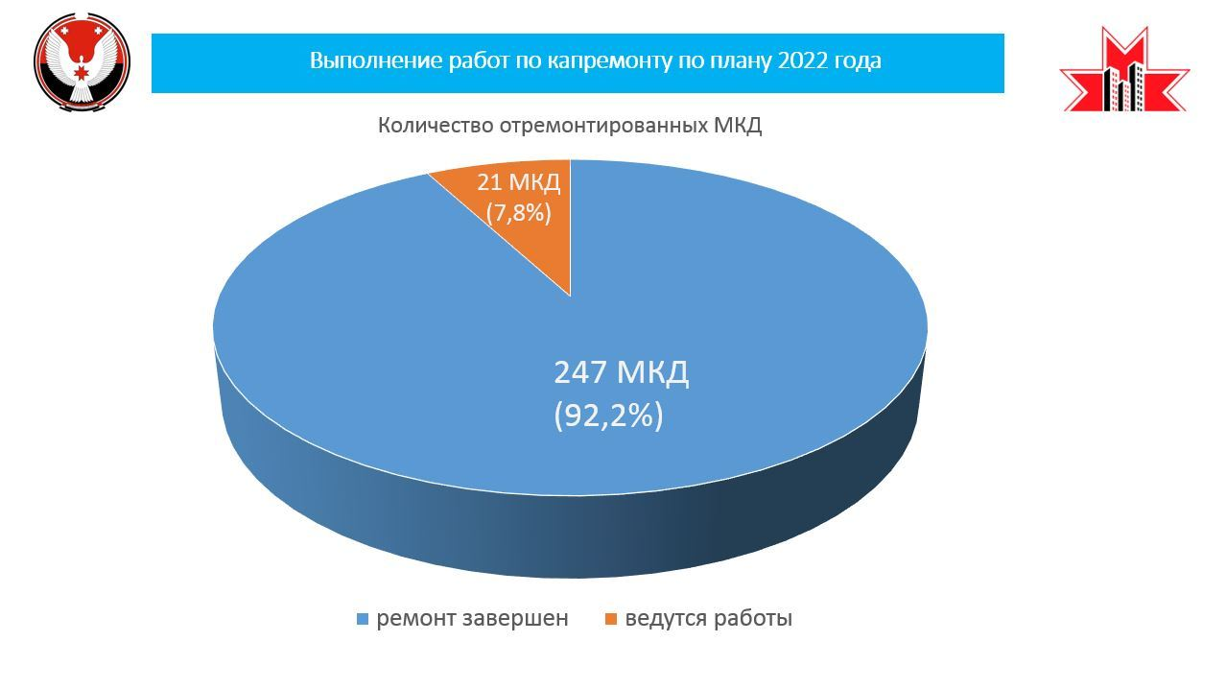
Удмуртии по выполнению краткосрочного плана капитального ремонта удалось достигнуть хорошего показателя. Для сравнения, по данным Ассоциации региональных операторов капитального ремонта (АРОКР), выполнение краткосрочного плана прошлого года (с учетом замены лифтов в МКД на спецсчетах) в среднем по России составило 66,73%, в среднем в ПФО – 43,96%, а в Удмуртии – 93,70%.
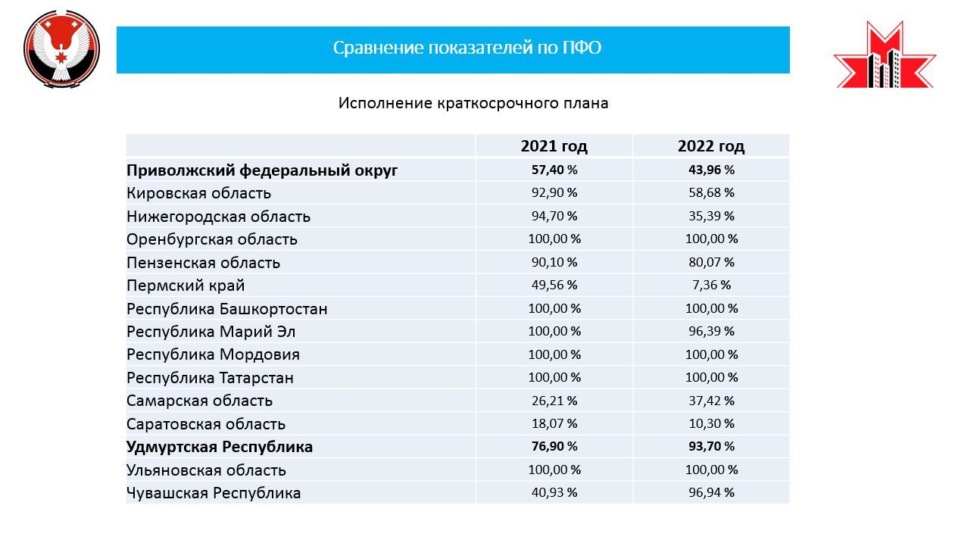

6. Замена лифтов

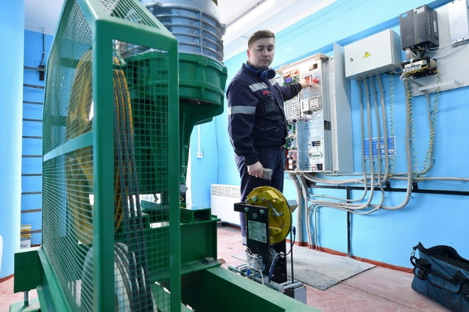
Одной из приоритетных задач на ближайшие годы является замена лифтов, отслуживших нормативный срок. Согласно Распоряжению Коллегии Евразийской экономической комиссии от 17 декабря 2019 года № 204 установлен срок замены лифтового оборудования, отработавшего 25 лет и более, до 15 февраля 2025 года.
Всего, с учетом лифтов в домах, собирающих средства на капитальный ремонт на специальных счетах, в Удмуртии требуют замены более 2 тысяч лифтов. При этом большинство домов, в которых требуется замена лифтов, формируют фонд капитального ремонта на спецсчете.
В 2022 году в рамках краткосрочного плана Фондом была продолжена работа по замене лифтового оборудования. В 2021 году в рамках договора было обновлено 40 лифтов в 13 МКД, в 2022 - 122 лифта в 48 МКД.
В итоге были установлены и запущены в эксплуатацию 162 современных лифта в 61 жилом доме. Из них 93 лифта заменено в 25 домах Глазова, 68 лифтов - в 35 домах Ижевска и еще один новый лифт появился в Воткинске. Сейчас жители всех этих домов могут пользоваться комфортным, а главное безопасным оборудованием.
Удмуртия принимает участие в федеральной программе по замене лифтового оборудования в многоквартирных домах с применением механизма факторинга с господдержкой. Это позволило в короткие сроки в полном объеме рассчитаться с подрядной организацией за выполненные работы, хотя договором предусмотрена оплата в течение 18 месяцев. В свою очередь Фонд капремонта в течение 18 месяцев, как это предусмотрено договором, будет рассчитываться с факторинговой компанией, которая оплатила подрядной организации всю сумму по договору. При этом ни Фонд, ни подрядная организация не понесли дополнительных затрат, связанных с процентами за факторинг, а средства на возмещение недополученных доходов финансового агента были выделены государственной корпорацией - Фондом содействия реформированию ЖКХ, которая в 2022 году одобрила 2 заявки Удмуртии на общую сумму 19,77 млн руб.
Всего за все время работы Регоператором в республике было обновлено 404 лифта в 141 МКД.

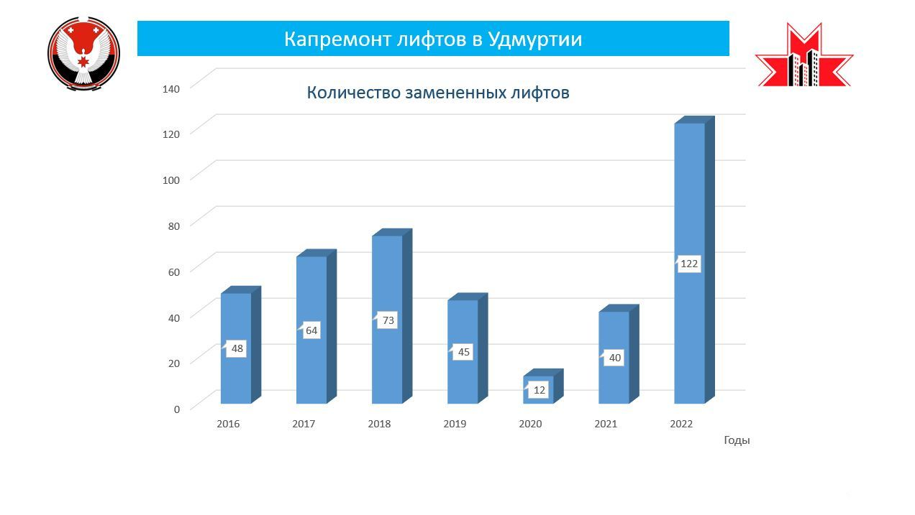
В ближайшие годы в домах, формирующих фонд капитального ремонта на общем счете регионального оператора, в связи с истечением срока эксплуатации потребуется замена еще 124 лифтов в 37 МКД.

7. Проведение торгов по выбору подрядных организаций в 2022 году

Подрядные организации для проведения работ по капремонту определяются в результате электронных аукционов, к которым допускаются только компании, включенные в Реестр квалифицированных подрядных организаций. Предварительный отбор на право включения в перечень подрядных организаций проводится один раз в квартал.
В 2022 году Реестр квалифицированных подрядных организаций УР пополнился 65 реестровыми записями, 10 из которых зарегистрированы в Удмуртии. По данным на 01 января 2023 года в Реестр по всем видам деятельности (СМР, проектирование, лифты, строительный контроль) было включено 212 реестровых записей, из них по Удмуртии – 33 реестровых записи.
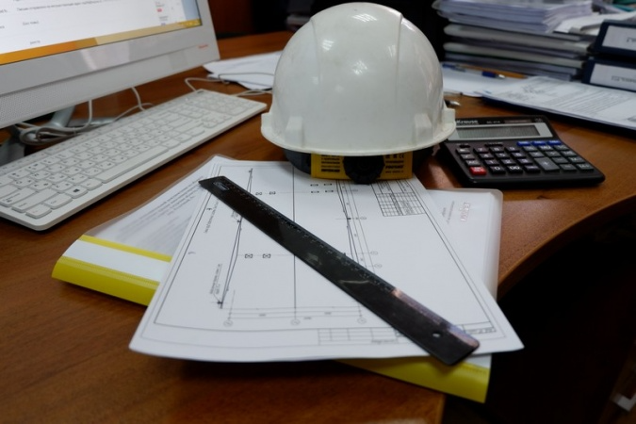
Между тем на участие в аукционах заявляется ограниченный круг подрядных организаций (как правило, не более 10 компаний). Несмотря на предпринимаемые меры (сокращение сроков оплаты и выплаты аванса, формирование лотов с учетом территориального признака и экономической выгоды) существенного роста количества участников аукционов пока добиться не удалось.
В 2022 году было объявлено 72 аукциона (на выполнение работ по оценке технического состояния многоквартирных домов, разработке проектной документации на проведение капитального ремонта общего имущества многоквартирных домов, капитальному ремонту общего имущества многоквартирных домов, а также осуществлению строительного контроля), из которых 44 были завершены заключением договоров, 26 - не состоялись, 2 - были отменены, 23 аукциона было проведено повторно.
Еще 16 аукционов на выполнение работ состоялись в конце года в рамках реализации Краткосрочного плана на 2023 год. В итоге 12 договоров было заключено в 2022 году, 4 договора - в январе 2023 года и 3 договора (на осуществление строительного контроля) - в феврале 2023 года. Оперативно проделанная в 2022 году работа по формированию лотов и проведению торгов позволила подрядным организациям уже в феврале 2023 года выйти на объекты и начать работы по проектированию, оценке и непосредственно капитальному ремонту домов.

8. Административно-хозяйственная деятельность

В марте 2023 года был проведен аудит годовой финансовой (бухгалтерской) отчетности Фонда по состоянию на 31 декабря 2022 года, состоящей из бухгалтерского баланса, отчета о финансовых результатах, отчета о целевом использовании средств.
По результатам аудита было получено положительное аудиторское заключение, которое свидетельствует, что годовая бухгалтерская отчетность достоверно отражает во всех существенных отношениях финансовое положение Фонда на 31 декабря 2022 года, финансовые результаты, целевое использование средств и их движение в 2022 году, в соответствии с правилами составления бухгалтерской отчетности, установленными в Российской Федерации.
Фонд постоянно работает над оптимизацией затрат на административно-хозяйственную деятельность, которая финансируется за счет средств бюджета УР. Необходимое для работы оборудование, материалы и программное обеспечение приобретаются только по результатам торгов.

9. Нормативно-правовое регулирование и методологическое обеспечение по вопросам организации проведения капитального ремонта многоквартирных домов

В 2022 году Фонд капитального ремонта в УР принял участие в разработке следующих нормативных правовых актов и документов:
• внесение изменений в постановление Правительства Удмуртской Республики от 19.05.2014 года № 186 «Об утверждении Региональной программы капитального ремонта общего имущества в многоквартирных домах в Удмуртской Республике»;
• внесение изменений в постановление Правительства Удмуртской Республики от 29.09.2014 № 371 «Об утверждении размеров предельной стоимости услуг и (или) работ по капитальному ремонту общего имущества в многоквартирном доме, которая может оплачиваться региональным оператором за счет средств фонда капитального ремонта, сформированного исходя из минимального размера взноса на капитальный ремонт»;
• внесение изменений в постановление Правительства Удмуртской Республики от 26.01.2021 № 26 «Об утверждении Порядка разработки и утверждения краткосрочных планов реализации Региональной программы капитального ремонта общего имущества в многоквартирных домах в Удмуртской Республике»;
• постановление Правительства Удмуртской Республики от 29.09.2022 года № 520 «О минимальном размере взноса на капитальный ремонт общего имущества в многоквартирном доме на территории Удмуртской Республики на 2023 год»;
• внесение изменений в приказ Минстроя УР от 07.08.2020 № 01-09/370 «Об утверждении Краткосрочного плана реализации Региональной программы капитального ремонта общего имущества в многоквартирных домах в Удмуртской Республике на 2019 - 2021 годы»;
• внесение изменений в приказ Минстроя УР от 11.06.2021 № 01-09/296 «Об утверждении Краткосрочного плана реализации Региональной программы капитального ремонта общего имущества в многоквартирных домах в Удмуртской Республике на 2022 - 2024 годы».

10. Информационно-методическая поддержка капитального ремонта

В 2022 году Фондом при осуществлении информационно-методической поддержки системы капитального ремонта особое внимание уделялось исполнению краткосрочных планов капитального ремонта, в том числе по вопросам, связанным с выполнением работ по замене лифтового оборудования, взаимодействию с муниципальными образованиями, подрядными организациями и управляющими компаниями в вопросах налаживания эффективного взаимодействия в процессе организации и проведения работ по капитальному ремонту.

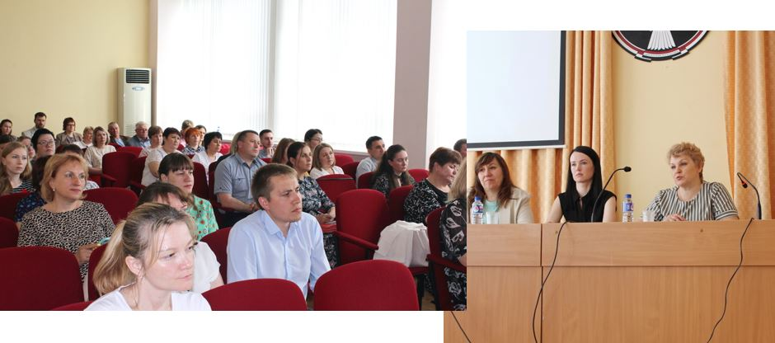

В начале года в Фонде капитального ремонта состоялся установочный семинар-совещание с представителями муниципальных образований Удмуртии, курирующих на местах вопросы организации и проведения капитального ремонта. Участники семинара сверили вектор дальнейшего движения: обсудили актуальные темы и вопросы.
Фондом была продолжена разъяснительная работа с жителями Удмуртии, которая велась в тесном взаимодействии с пресс-службой Администрации Главы и Правительства Удмуртской Республики.
Обеспечение информационной поддержки работы Фонда также велось через размещение материалов новостного и разъяснительного характера на сайте Фонда и на официальных страницах в социальных сетях. Выбор тем определялся не только событиями и мероприятиями, связанными с работой Фонда, но и вопросами, которые наиболее часто задавали собственники в адрес специалистов (например, по смене собственника помещения, оплате взносов без комиссии, расчете взносов за капитальный ремонт и т.д.).

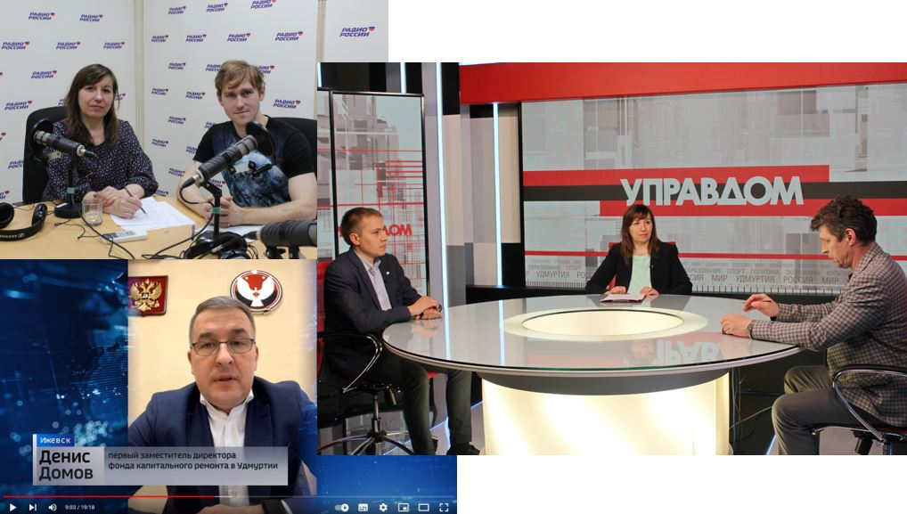

В средствах массовой информации ежемесячно публиковались материалы о деятельности Фонда капремонта. Всего в 2022 году в электронных и печатных изданиях Удмуртской Республики вышло 353 материала о работе Фонда, в том числе, сюжеты на ГТРК «Удмуртия», публикации в крупных электронных СМИ (Izhlife, МК в Ижевске, Сусанин, Коммерсант и т.д.), в районных изданиях и республиканских СМИ («Известия Удмуртской Республики» и «Удмуртская правда», ИА «Удмуртия»).
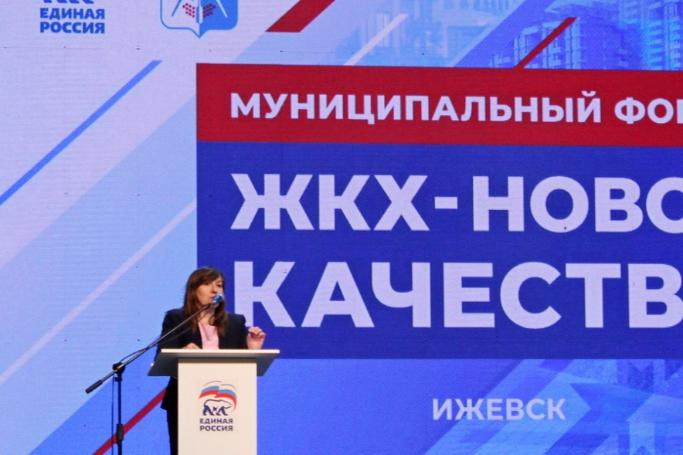
Руководители и специалисты Фонда капремонта принимали участие во Всероссийских и региональных тематических семинарах, круглых столах, совещаниях и форумах с целью обмена мнением по актуальным вопросам, а также опытом и успешными практиками с коллегами из других регионов.

11. Работа с населением

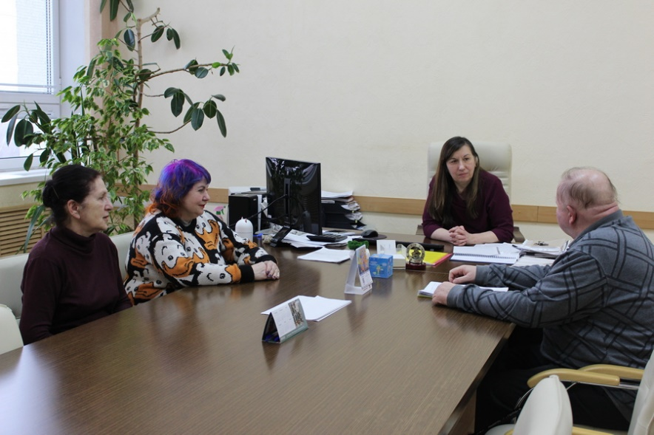
Фонд капремонта в Удмуртии на постоянной основе ведет работу с жителями, разъясняя законодательную основу, а также основные принципы работы системы капитального ремонта общего имущества в многоквартирных домах. Сотрудники Фонда проводят бесплатные консультации, личные приемы граждан, отвечают на многочисленные вопросы жителей.
Ежедневная работа идет в социальных сетях. Жители в любое удобное для них время могут задать свои вопросы относительно капитального ремонта и оперативно получить на них ответы. Такая же опция («Задать вопрос») предусмотрена на сайте Фонда kapremont18.ru, где располагаются новости и документы, с которыми может ознакомиться любой желающий. Самая важная информация дополнительно размещается на обороте счетов-квитанций, которые рассылаются собственникам для оплаты взносов. Кроме того, вопросы и обращения жителей принимаются в системе ГИС ЖКХ и через Платформу обратной связи (ПОС).
Пик обращений с применением дистанционных способов их доставки пришелся на 2021 год, в период пандемии. В 2022 году наблюдалось небольшое снижение обращений, поступающих по электронной почте и в социальных сетях, однако жители продолжают активно пользоваться возможностями электронных сервисов.
Так, в 2022 году специалисты Фонда ответили на 4813 обращений граждан, поступивших по электронной почте. По итогам года через соцсети и систему Инцидент-менеджмент поступило 545 вопросов. Кроме того, специалисты отвечают на большое количество телефонных звонков. В то же время было обработано 1672 обращения, поступивших по почте России или от жителей лично в очном формате.
Больше всего запросов касались смены собственников в связи с куплей-продажей недвижимости, вопросов по начислению оплаты взносов, а также разъяснения условий и критериев включения многоквартирных домов в краткосрочный план капитального ремонта, алгоритма по переносу работ по капремонту на более ранние сроки.
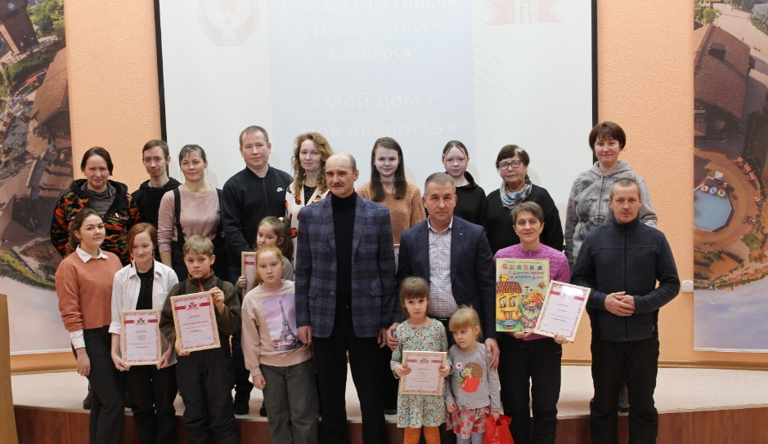
Для популяризации темы капитального ремонта, привлечения к ней внимания и повышения грамотности в этом вопросе Фонд капремонта ежегодно проводит традиционный творческий конкурс «Мой дом – моя крепость». В этом году впервые был проведен семейный конкурс, в котором приняли участие взрослые и дети. Тема капремонта нашла свое отражение не только в художественных работах, но и в фантастических рассказах и сказках. Творческие работы оценивало профессиональное жюри, а по итогам конкурса был издан тематический календарь на 2023 год.

12. Система мониторинга и проверок

В соответствии с Жилищным кодексом РФ проверки деятельности региональных операторов проводятся с любой периодичностью и без формирования ежегодного плана проведения плановых проверок. Срок проведения проверок не ограничивается. Практика показывает, что контролирующие органы широко используют данные полномочия.
В ходе проверок выявляются, как правило, замечания, которые не являются нарушением каких-либо норм федерального и регионального законодательства. В любом случае, все замечания по указанному предмету отрабатываются с подрядными организациями, органами местного самоуправления, другими контрагентами.
В 2022 году на основании централизованного задания Управлением Федерального казначейства по УР в рамках всероссийской проверки проведена очередная проверка использования средств, полученных от собственников помещений в многоквартирных домах, формирующих фонды капитального ремонта у регионального оператора.
В ходе контрольных мероприятий данной проверки, продолжавшейся с мая по сентябрь 2022 года, проверены финансовые, бухгалтерские, отчетные документы, документы о планировании и об осуществлении закупок товаров, работ, услуг. К проведению проверки привлекались сотрудники отдела организации проведения экспертиз Межрегионального филиала Федерального казенного учреждения «Центр по обеспечению деятельности Казначейства России» в г. Казани. Осуществлялся выезд на объекты с целью проверки соответствия выполненных работ. Осмотрено 11 многоквартирных домов в четырех муниципальных образованиях. Также проведена встречная проверка в Министерстве строительства, жилищно-коммунального хозяйства и энергетики Удмуртской Республики продолжительностью 20 рабочих дней.
При проверке в Удмуртской Республике, как и во многих субъектах Российской Федерации, возник вопрос о правомерности выполнения работ сравнительно небольшого объема (ремонт отмостки, цоколя) за счет средств взносов собственников на капитальный ремонт. Управлением федерального казначейства сделано замечание о том, что впредь данные работы должны выполняться за счет средств текущего ремонта. Данная позиция Управления Федерального казначейства по УР вызвала непонимание со стороны муниципальных образований (особенно сельских), где средства на текущий ремонт граждане, как правило, не собирают, а данные работы проводились за счет средств капитального ремонта с целью защиты конструкций дома от разрушения. После консультаций с Правительством УР, Прокуратурой УР, Минстроем России и Ассоциацией региональных операторов по капитальному ремонту Фонд обратился в суд с оспариванием данного пункта представления Управления Федерального казначейства по УР.
Решением Арбитражного суда Удмуртской Республики от 12 сентября 2022 года запрет Управления Федерального казначейства по УР на выполнение Фондом ремонта цокольной части фасадов и отмосток многоквартирных домов признан незаконным. Судом было установлено, что замену отмостки в полном объеме можно отнести к капитальному ремонту общего имущества в многоквартирном доме.
Вместе с тем по результатам очередной проверки Управлением Федерального казначейства по УР 1 ноября 2022 года Фонду вновь было вынесено представление по тому же вопросу – недопустимость выполнения работ по ремонту отмосток и цоколей за счет средств капитального ремонта. Сейчас оно вновь обжалуется Фондом и находится на рассмотрении в Арбитражном суде УР.
За 2022 год в адрес Фонда поступило 378 запросов и требований о предоставлении информации и документов в рамках проверок, анализов и мониторинга исполнения законодательства – это на 55 % больше, чем в предыдущем году. Большая часть запросов поступила из Прокуратуры УР– 181, Главного управления по государственному надзору Удмуртской Республики (Жилищная инспекция) – 83.
Кроме того, Фонд капитального ремонта в Удмуртии предоставляет в течение года 53 различных отчета (среди которых есть ежемесячные, ежеквартальные и годовые) в Правительство УР, Минстрой УР, Минфин УР, Минюст УР, Главное управление по государственному надзору УР, Удмуртстат, ИФНС и другие ведомства.

13. Капремонт в цифрах

- В Региональную программу капремонта входит 7123 дома;

- Средства на общем счете Регоператора накапливают 3688 домов
общей площадью 6,54 млн кв. м.;

- Средства на спецсчете накапливают 3304 дома
общей площадью 15,60 млн кв. м.;

- Переведено со счета Регоператора на спецсчет 92 МКД общей площадью 242 тыс. кв. м. с суммой 113,4 млн руб.;

- В 2022 году план выполнения работ – 268 МКД, факт – 247 МКД; выполнение краткосрочного плана – 92,2%;

- Реализован договор с ООО «Техэнергострой» на замену 162 лифтов в 61 МКД с господдержкой на возмещение затрат по факторингу;

- Оплачено подрядным организациям – 476,08 млн рублей;

- Начислено по счетам Регоператора – 577,16 млн руб.,
собрано - 530,54 млн руб.;
уровень собираемости – 91,84%;

- Взыскано долгов:
64,67 млн руб. с физических лиц,
3,65 млн руб. с юридических лиц;

- В Реестр квалифицированных подрядных организаций включено
212 реестровых записей,
из них 33 реестровых записи – по Удмуртии;

- По результатам аукциона было заключено 44 договора;

- В СМИ размещено 353 материала по вопросам капитального ремонта;

- Рассмотрено 4813 обращений, поступивших по электронной почте,
1672 письменных обращения,
545 обращений, поступивших через социальные сети.

